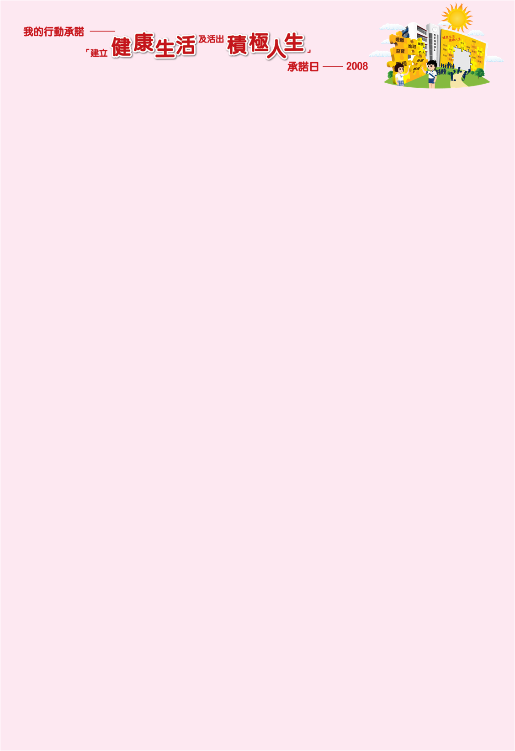

實踐行動紀錄 之 珍愛環境
實踐行動紀錄 珍愛環境 (幼稚園)
姓名： 班別： 學號：

- 請你每星期進行自我檢視，也請你的父母 / 師長 / 同學給你提醒，學會互相關懷、彼此支持。
- 同學亦可參閱環境局關於綠色生活的網頁
(http://www.gov.hk/tc/residents/environment/public/green/index.htm)
J 已達要求，表現優良 (可用 P 號表示)
K 間中能達到要求，表現尚可 (可用 ¡ 號表示)
L 暫未達到要求，仍須努力 (可用 r 號表示)

 | 實踐行動 | ＿＿ 月 |  |  |  | ＿＿ 月 |  |  |  | ____ 月 |  |  |  | ____ 月
1 | 珍惜食物 (如吃自助餐時，不取過量的食物)
2 | 節約用水 (如洗澡時，多用淋浴，少用浴缸)
3 | 紙張雙面使用
4 | 看見垃圾，隨即檢起並投入廢紙箱
5 | 協助家人將廢物分類
6 | 愛護花草，欣賞大自然 (如不將垃圾留在風景區)
7 | 尊重小動物 (如不惡意玩弄公園的小狗)
8 | 穿著哥哥、姊姊的舊衣服
9 | 不胡亂買玩具，盡量與同學/朋友交換或分享，減少浪費及廢物
10 | 其他︰

學生感言 | 老師意見 / 鼓勵 | 家長意見 / 鼓勵

